# 需求文档 消息中间件接口

## 1 实现原理

消息中间件是一种由消息传送机制或消息队列模式组成的中间件技术，它支持在分布式应用环境的各种进程之间，以同步或者异步方式进行多种用途的消息交换，并以消息的形式收发应用程序数据来连接运行于不同系统上的应用程序。

在本系统中，我们使用发布/订阅模式实现消息的传送和处理。在[软件架构](https://zh.wikipedia.org/wiki/%E8%BD%AF%E4%BB%B6%E6%9E%B6%E6%9E%84)的发布/订阅[消息](https://zh.wikipedia.org/wiki/%E6%B6%88%E6%81%AF)[模式](https://zh.wikipedia.org/wiki/%E8%8C%83%E5%BC%8F)中，消息的发送者（称为发布者）不会将消息直接发送给特定的接收者（称为订阅者），而是将发布的消息分为不同的类别，无需了解哪些订阅者（如果有的话）可能存在。类似地，订阅者可以表达对一个或多个类别的兴趣，并只接收感兴趣的消息，无需了解哪些发布者（如果有的话）存在。

## 2 需求分析

在整个项目的后端服务中，需要实现单个服务功能组件的模块化。下面的二级服务应当作为公共服务模块开发，主要为了满足三化物联网的模块化需求，实现模块的可复用性，提高开发效率，减少重复性工作。该模块在项目中的作用位置如下图所示，对于其他模块发布消息的需求，可以使用本模块的API接口，同样，订阅消息的需求也可以使用API接口。

在本系统平台中，为实现数据的传送和存储转发，需要提供开放的中间件服务接口实现消息的发布/订阅模型，接口包括发布消息接口和订阅消息接口，其调用应能满足如下需求：

(1) 接收并存储设备信息；

(2) 推送设备信息；

(3) 转发用户请求。

模块与其他模块间的关系如下图所示：

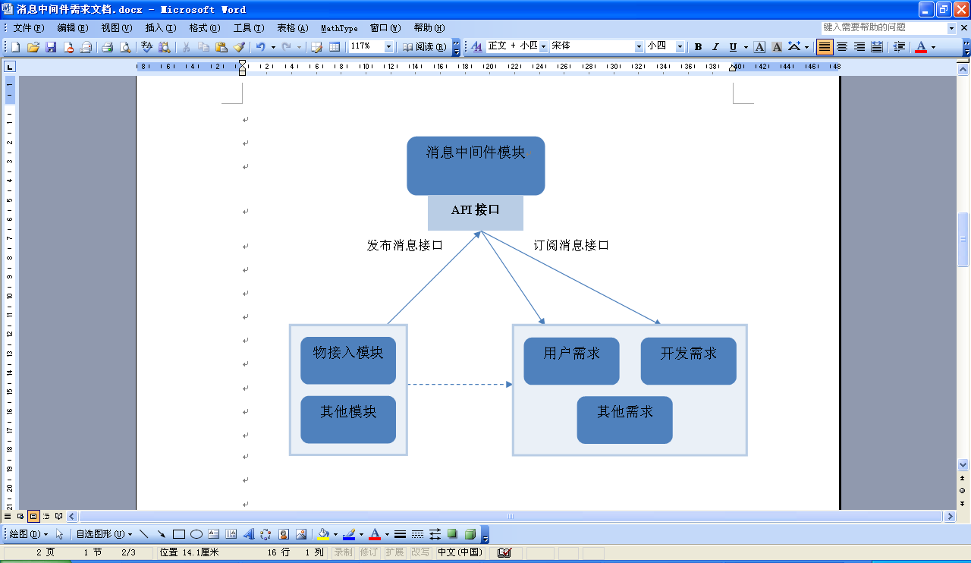

## 3 模块应用

### 3.1 接收并存储设备信息

描述：将设备数据等需要存储的信息存储在消息中间件模块中以便推送。

步骤：物联网中的终端设备在接入到物接入模块后，将其设备状态、记录的数据等信息发送至消息中间件模块，由消息中间件模块加以存储。

输入：需要存储的各项设备数据信息。

输出：发送状态参数（是否存储成功）。

### 3.2 推送设备信息

描述：将设备状态或传感器的实时数据、历史数据等消息，在需要的时候接收到获取信息的请求，从而推送给用户。

步骤：用户需要查看设备的任何已有消息时，可以请求消息中间件接口来完成需求，相应的消息被推送给需要查阅的用户。

输入：用户的查阅请求（查阅某个Topic的某个设备的某项数据或者全部数据）。

输出：用户所需的设备信息。

### 3.3 转发用户请求

描述：将用户需要操控设备的指令请求转发给物接入模块的相应设备。

步骤：用户通过消息中间件接口发出指令请求（包含具体的操作动作以及被操作设备的编号等信息），消息中间件模块将请求转发至物接入模块，通过物接入模块将指令传送给相应的设备。

输入：用户的指令请求。

输出：用户的指令请求（至设备）。